Fluggebiet Gürbe Cup 2023
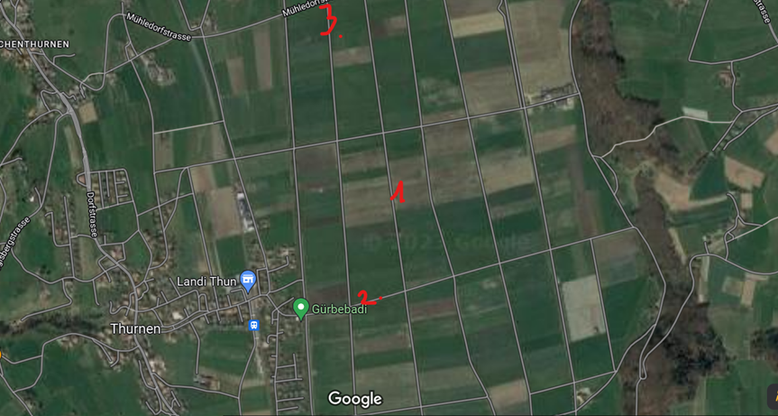
Der Ausschnitt zeigt das zentrale Fluggelände. Die Flieger werden je nach Wind verfrachtet. Dies ist meistens eine süd-, südöstliche Richtung. Die Geländekante (Wald) wird normalerweise nicht überflogen. Das Siedlungsgebiet Thurnen wird wenn möglich vermieden.
Legende:
- 1. Startgebiet
- 2. Parken Fahrzeuge Teilnehmer – Strasse gesperrt – Umleitung vorhanden
- 3. Startgelände Freiflug-Anlass “Eurofly” – in den vergangenen Jahrzehnten
3.10. 2023/ Urs Muntwyler

